الممبار من المطبخ المصري

هذه الاكله من الاكلات المصريه الشعبيه وبعض الدول يسموها فوارغ محشيه00

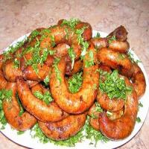

المكونات

1كيلو لحم مفروم-1كيلو رز مصري-كيلو لحم مفروم-1كيلو طماطم مفرومه --2حزمه بقدونس -
خليط من الطماطم المسبكه او صلصه
بصل مقطع
شبت+ بقدونس + كسبره + فلفل اخضر
ارز مصرى غير منقوع
طماطم مقطعه مكعبات صغيره
زيت
شطه + ملح + فلفل+ أى توابل تفضليها على خلطه المحشى

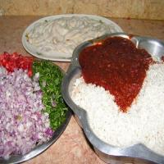
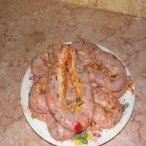
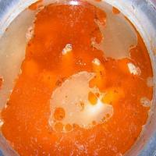
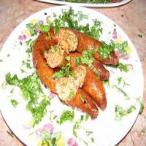

الطريقه

ينظف الممبار جيدا من الداخل والخارج بالماء و الملح و الخل يشوح اللحم المفرومه علي النار مع البصل وبعد ان تتشرب اللحمه الماء الخارج منها مع البصل يضاف الطماطم المفرومه والشبت و المقدونس ويقلب جيدا ثم يضاف الارز ويتبل الجميع بالملح والفلفل والشطه وبعد التقليب ارفعى الاناء من علي النار

يحشي الممبار بالخلطه السابقه مع ملاحظه ترك فراغ داخل الممبار لان الارز يتممد بالداخل

يوضع الممبار داخل اناء به ماء مغلي مضاف اليه بصله صغيره مقطعه نصفين و حبهان (الهيل ) و ورق الغار

ويترك علي النار حتي ينضج ينشل من ماء السلق ويوضع في مصفاه لكي يتصفي من ماء السلق

ثم يحمر الممبار في الزيت ويقدم في طبق مفروش بـ البقدونس ساخن مع بطاطس محمره

